**RODINA**

Autor: Mgr. Blanka Denemarková

Datum: červen 2013

Ročník: první

Vzdělávací oblast: Člověk a jeho svět

Anotace: žák čte text s porozuměním, vybírá a hodnotí podstatné informace a využívá je v odpovědích.

Klíčová slova: jaro, roční období

Autorem materiálu a všech jeho částí, není -li uvedeno jinak, je Mgr. Blanka Denemarková.

Tvorba materiálu je financována z ESF a státního rozpočtu ČR.

Literatura: Literatura: JOHNOVÁ, Jana, Věra KUCHTOVÁ a Mária VÁGOVÁ. *Můj svět a pohádka*. Vyd. 1. Ilustrace Ivan Antoš. Liberec: Dialog, 2007, 47 s. ISBN 978-808-6761-572.

Použité zdroje:

Obrázky a jejich úprava: Galerie SMART Notebook, Klipart Microsoft Word Starter 2010 (MS Office)

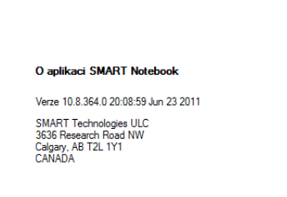

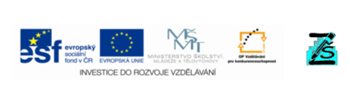

RODINA

Členy nejbližší rodiny jsou: tatínek, maminka, děti, babička, dědeček. Každý z nás má ještě nějakého strýčka a tetičku, také sestřenice a bratrance. Každý z nás je pro své rodiče syn nebo dcera, pro prarodiče vnuk nebo vnučka.

Do rodiny se často počítají i domácí mazlíčci.

_________________________________________________________________

1. Napiš jméno svého tatínka: ______________________________________
2. Napiš jméno své maminky: _____________________________________
3. Máš-li sourozence, napiš jeho jméno: ______________________________

_____________________________________________________________

1. Poznáš členy rodiny? Napiš názvy na linky.

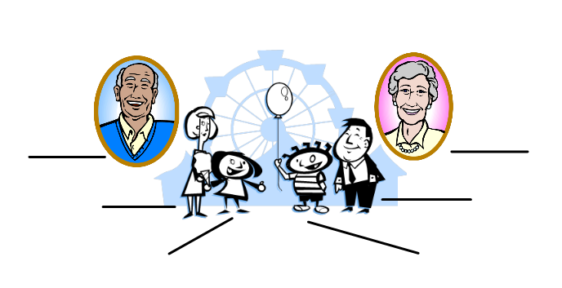

1. Jak jinak nazveš prarodiče? ______________________________________
2. Doplň větu: Já jsem babiččin/na __________________________________
3. Maminka s tatínkem jsou moji: ___________________________________
4. Já jsem jejich: ________________________________________________
5. Doplň svůj rodokmen: své jméno napiš do políčka s

